**«Копилка» лингвистических сказок   
по русскому языку в *7* классе**

***Сказка о наклонениях глагола***

В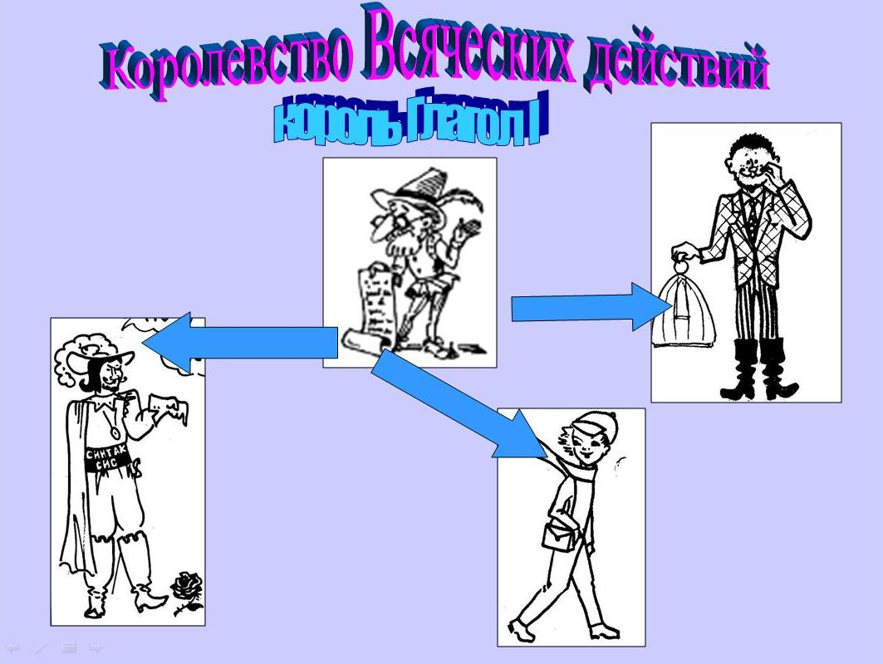 королевстве Всяческих действий правил многоликий и энергичный король Глагол I. И было у него 3 сына с совершенно разными характерами. Старший был самый практичный, самый справедливый, верящий в то, что происходит на самом деле, происходило или будет происходит. Средний был мечтатель, романтик и фантазер.

Т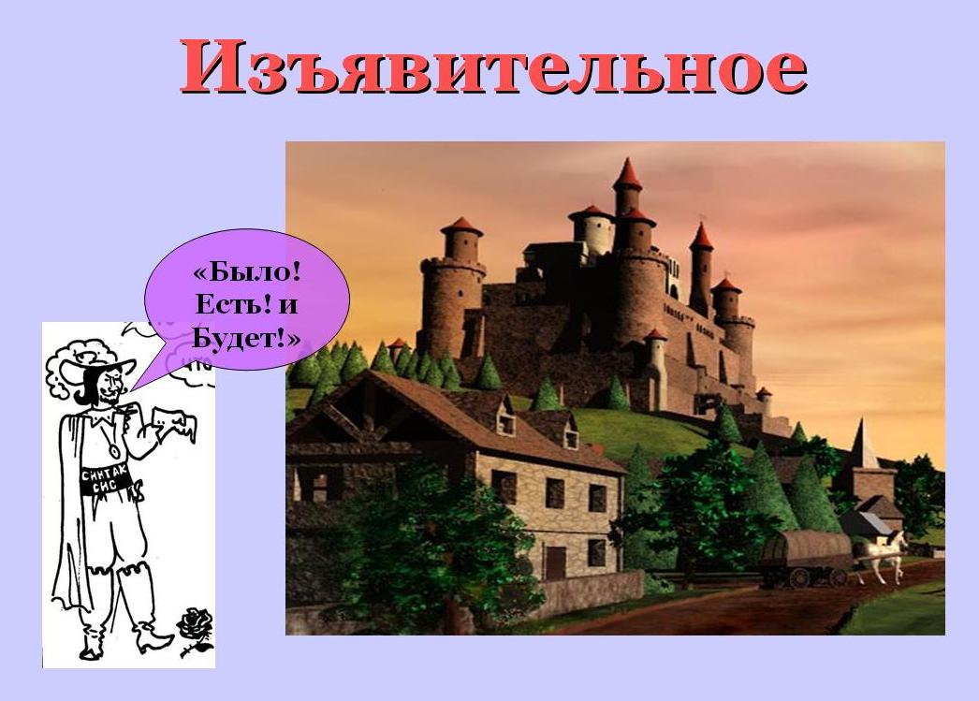ретий – очень уверенный в себе и в своих силах, любящий приказывать и подчинять других. Поучать и побуждать к действию. Когда они стали взрослыми, каждый получил свой город и начал править в нем в соответствии со своими взглядами и настроениями. Город, в котором градоначальником был старший брат назывался … Изъявительное наклонение. Девизом жизни всех горожан были слова: «Было! Есть! Будет!»

–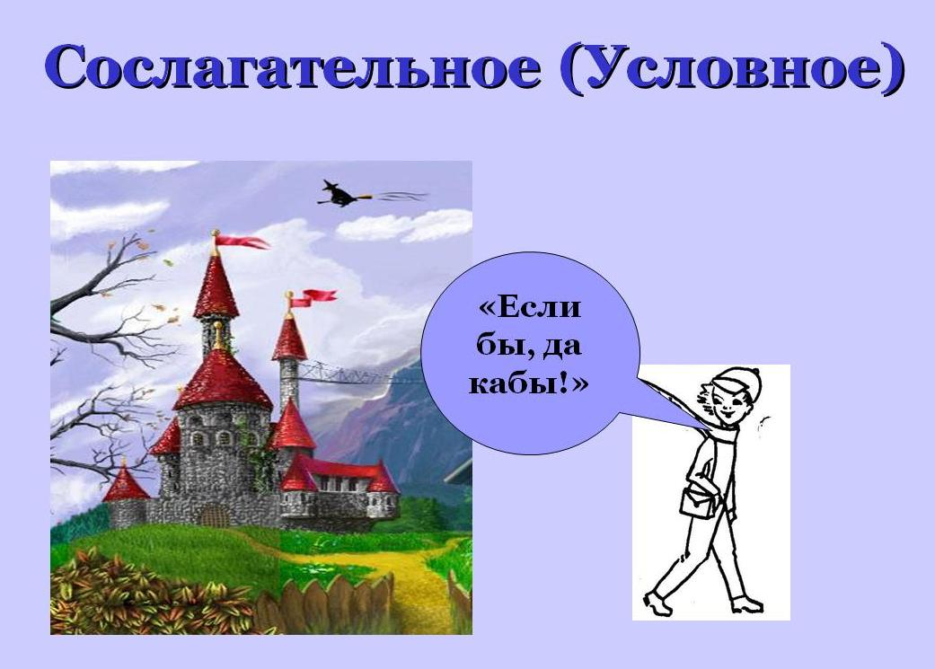 Город второго брата назывался Условное наклонение. Здесь мечтательные жители существовали под девизом: «Если бы, да кабы!»

Обитатели третьего города --Повелительное наклонение -- подчинялись девизу: “Так точно! Будет сделано!”

***СКАЗКА О МЕЖДОМЕТИИ***   
 В тридесятом царстве, в тридевятом государстве жили знаменательные части речи. Их звали: Имя Существительное, Глагол, Имя Прилагательное, Наречие, Местоимение, Имя Числительное. И все они что-нибудь называли: предметы, их действия, признаки и многое другое.

Вместе с ними в государстве жило и Междометие. Оно ничего не называло и не служило знаменательным частям речи. Междометие было очень эмоциональным -- то восклицало «ура!», то вздыхало «увы…». Иногда оно становилось грубым, только и слышалось -- «эй!», «стоп!», «марш!». Но все равно старалось не забывать правила приличий и говорило «спасибо» и «пожалуйста».

Знаменательные части речи не воспринимали междометие всерьез, а служебные части речи считали его бездельником. Они решили не пускать междометие в предложения. Поначалу все шло хорошо, предложения стали проще, спокойнее. Потом все заметили, что речь стала совсем скучной и сухой, но они даже не могли вздохнуть «эх», чтобы выразить свою грусть. Ведь «эх» -- это тоже междометие. И тогда знаменательные и служебные части стали просить у междометия прощения.

Междометие простило их, и на радостях ему разрешили даже составлять самому предложения. И такие предложения назвали в честь него -- междометные.

|  |
| --- |
| ***ЛЕСНАЯ ПРОГУЛКА***   В стране Морфологии жили-были Части речи. Имена существительные, Прилагательные, Числительные, Местоимения, Глаголы, Наречия были знатными особами и жили в городе. А Предлоги, Союзы и Частицы были сельскими жителями. В глухом, дремучем лесу обитали Междометия и Звукоподражательные слова.                       Однажды самостоятельные части речи отправились на прогулку в лес. Они гуляли, собирали грибы, ягоды и не заметили, как наступил вечер. В лесу раздавался чей-то шепот, шуршание, шорох. Части речи очень испугались. Имя существительное закричало:                                  -- Караул, кошмар, ужас!                             Имя прилагательное спряталось за имя существительное, потому что они всегда были неразлучны. Глагол начал задавать вопросы:                                                                     -- Что же нам делать? Что же с нами будет? Кто нас спасет?                                            Наречие горько заплакало, тихо повторяя:                                 -- Это ужасно, это печально…                                Шум в лесу усиливался, так как междометия и звукоподражательные слова решили еще больше напугать самостоятельные части речи. А их уже охватила паника.                                                                                                          Вдруг на лесной полянке, где собрались наши бедолаги, показались огоньки  фонариков. Это были служебные части речи, которые жили неподалеку от  леса, в маленькой деревушке. Их разбудили крики в лесу, и они отправились на выручку наших героев. Предлоги, частицы и союзы показали дорогу испуганным горожанам и вывели их из леса. Служебные части речи пригласили самостоятельных к себе в гости, напоили их чаем с малиновым вареньем и угостили  вкусными пирожками. С тех пор самостоятельные и служебные части речи  подружились и стали приезжать друг к другу в гости. А междометия и звукоподражательные слова перестали всех пугать, но остались жить в лесу.  ***Cила любви***  Гордую и упрямую частицу НЕ полюбил благородный Глагол. Трудной и печальной была эта любовь. Он говорил: «Люблю», а она ему: «Не люблю». Он признавался : «Верю», а она: «Не верю».  Частица НЕ никогда не подходила к глаголу близко и писалась от него только отдельно. Однако Глагол был постоянным в своих чувствах. Вот однажды НЕ и говорит ему: «Я отвечу тебе взаимностью, если докажешь, что жить без меня не можешь».  Вздохнул Глагол печально и отправился скитаться по словарям да учебникам. Когда же он возвратился к своей любимой, она, как обычно, отскочила от него с криком: «Негодую! Ненавижу!» и вдруг замерла от неожиданности: на этот раз Глагол остался рядом. Так он доказал, что в некоторых случаях, действительно, жить без нее не может.  ***Спряжение глаголов***  Давным-давно в царстве Грамматика жил был славный царь Глагол со своим глагольным людом. Народ его был трудолюбивым, деятельным: всё время куда-то спешил, что-то делал, чем-то занимался.  Было у царя два сына: 1спряжение и 2 спряжение. Призвал однажды царь Глагол сыновей и говорит им: «Стар я стал, дети мои, трудно мне управлять государством. Пришло время вам заменить меня. Даю вам три дня и три ночи, чтобы вы решили, как вам царствовать». И после этих слов отпустил царь своих сыновей.  Думали они три дня и три ночи и решили: 2 спряжение будет править теми глаголами, которые в неопределённой форме заканчиваются на ить, а 1 спряжение --всеми остальными. Пришли сыновья к отцу и сказали о своём решении. Глагол обрадовался, что у него такие мудрые дети и издал указ о разделении царства. Разлетелись гонцы во все концы государства с этой вестью. Но не всех она обрадовала. Одна семья оказалась в двух разных царствах. Это были глаголы: гнать, держать, смотреть, видеть, дышать, слышать, ненавидеть, зависеть, вертеть, обидеть, терпеть. Пришли они царю с просьбой:  -- Милостивый государь, славный царь Глагол, помоги нам.  -- Что случилось?  -- По твоему указу оказались мы в царстве 1спряжения, а наши старые родители -- в царстве 2 спряжения. Разреши нам остаться с ними.  -- Рад бы вам помочь, но не могу нарушить свой указ.  -- Смилуйся, государь, сделай исключение.  Не смог устоять царь перед просьбой и разрешил этим глаголам остаться в царстве 2 спряжения, хотя они и не заканчиваются на -ить. И по сей день эти глаголы в виде исключения относятся ко 2 спряжению. Запомните их, ребята, и выучите стихотворение, в котором все глаголы -- исключения.  Ко второму же спряжению  Отнесём мы без сомнения,   Все глаголы, что на -ить,  Исключая только брить,  И ещё: смотреть, обидеть,  Слышать, видеть, ненавидеть,   Гнать, держать, дышать, вертеть,  И зависеть, и терпеть.  ***Личные окончания глагола***Однажды из страны страхов учеников (Ошибкоопасной страны) прибыли хулиганы Е и И в страну Глаголию. Стали хулиганы в личные окончания глаголов вставать, да так, как им вздумается. Полились тут красной рекой чернила в ученических тетрадях. Не понравилось это королю Глаголу, обратился он к принцессе страны Русского Языка Грамотейке с просьбой, чтобы издала она такой закон, по которому Е и И знали бы всегда свое место в окончаниях глаголов. Подумала, подумала Грамотейка и издала такой указ:  Вы, ребята, не глупите,  В глаголах 1 спряжения  Букву «Е» всегда пишите.  А во втором пишите «И».  Все! Внимательно пиши!  А дядюшка Спряжение решил уточнить и сообщить ребятам, что ко второму спряжению относятся все глаголы на –ИТЬ, а к первому -- все остальные глаголы.  Е и И ничего не оставалось делать, как подчиниться данному указу, но все же иногда они вопреки всем правилам меняются местами, создавая глаголы -исключения. **Запомните глаголы, все их заучите, личные окончания правильно пишите!**  Терпеть, вертеть, обидеть, зависеть, ненавидеть, видеть, смотреть.  Слышать, дышать, держать, гнать.  ***Буквы О и Е после шипящих на конце наречий***   В стране наречий было одно королевство под названием «Ещё». Название это странное, а почему, я вам сейчас и расскажу.    По легенде одна тысяча лет назад древний народ придумал правило про «Буквы о и е после шипящих на конце наречий». Оно гласило: «На конце наречий после шипящих под ударением пишется буква о, без ударения буква е». « Исключение: Ещё».   Жители хорошо умели писать эти наречия, но они не понимали, почему «Ещё» исключение и не уважали его.   Все избегали наречие «Ещё», пытались не употреблять его в речи. «Ещё» жило одно в сырой пещере. Оно хорошо умело писать наречия на о- и е- после шипящих. Но с ним никто не дружил.    Однажды в город явился царь всех наречий, его задачей было в каждом правиле сделать королевство.  Он собрал всех и начал голосование. Кандидатуры были таковы: буква о, буква е и ещё.  Все проголосовали за о и е, но всего одно наречие проголосовало за «Ещё». Все удивились и спросили его, почему оно так поступило.  Наречие сказало им: «Ну и что, что оно исключение, оно тоже часть речи, как и мы. Хоть оно и пишется без ударения, оно тоже часть правила».   Всех потрясли эти слова, они поняли, что «Ещё» тоже, как и они, часть правила, и попросили у него прощения. Наречия сделали его своим королём.  С тех пор в том королевстве друг друга любят и никто друг друга не обижает.    ***Глагол и его друзья***  Жил-был Глагол. И вот однажды он решил, что каждый должен обязательно приносить какую-нибудь пользу людям. И пошел он по белу свету счастье искать. Шел, шел, видит -- сидит Существительное на камушке и плачет.  -- Что ты так пригорюнилось?  -- Да вот, живу-живу, а для чего -- не знаю. Никакой пользы не приношу.  -- Пойдём вместе счастье искать. Добрые люди говорят, что счастье и богатство лишь в труде.  Шли, шли и встретили Прилагательное: грустное, тихое, молчаливое.  -- Что ты кручинишься, Прилагательное, и почему одиноко сидишь здесь?  **--** Не к чему мои силы приложить, никого не могу порадовать. Одиноко мне. Так хочется поработать, да не знаю где.  -- Пойдем с нами счастье искать.  Долго ли, коротко ли шли они, вдруг оказались в огромном сказочном городе Грамматика. Там все что-то делали, трудились -- скучать было некогда.  Их встретили очень дружелюбно и пригласили работать в Предложении.  Друзья наши с радостью согласились. С тех пор Глагол работает сказуемым. Он отвечает на вопросы: Что делать? Что делает? Что сделает? И др. Существительное получило сразу две должности. Оно служит иногда подлежащим, а иногда --дополнением (в зависимости от своих начальников -- падежей).  А Прилагательное работает в предложении определением. Оно всегда тут как тут, когда нужно получше определить какой-нибудь предмет.  С тех пор улыбка не сходит с их лиц. Ну как же, они ведь приносят пользу людям! А что может быть прекраснее на земле!  ***Инфинитив*** Смотрит Инфинитив, как спрягается Глагол, и говорит:  -- Эх, вы, разве так надо спрягаться?  -- А как? – спрашивают глаголы. – Ты покажи.  -- Я бы показал, -- сокрушается Инфинитив, -- только у меня Времени нет.  -- Время мы найдём, -- обещают глаголы. Какое тебе -- Настоящее, Прошедшее или Будущее?  -- Давайте все. Да не забудьте про Вспомогательный Глагол.   Дали Вспомогательный Глагол. Спрягается вспомогательный глагол, только окончания мелькают. А Инфинитив и буквой не пошевелит. Зачем ему буквой шевелить, зачем ему самому спрягаться? Он -- Инфинитив, у него нет Времени.  ***Глагол и его дети*** Жил-был Глагол. Это был очень деятельный, энергичный мужчина: весь в делах, он постоянно что-то делал. Никакой личной жизни! Всю свою деятельность он согласовывал с Существительным, управлял и командовал другими Существительными или Местоимениями. А около Существительного очень часто находилось Прилагательное. Эта была такая чудесная часть речи , что не обратить внимание на её качества просто было невозможно. И Глагол обратил! Это был прекрасный союз! Красивый! Что с качественной, что с действенной стороны. И от этого союза родилась новая форма глагола: Причастие! Это было прелестное создание, похожее как на папу -- Глагол, так и на маму -- Прилагательное.   Как Глагол, Причастие обозначало действие предмета, только через признак: несгибаемая, несомая, придумавшая, проверенная. Как Глагол, Причастие имело вид: совершенный и несовершенный, изменялось по временам (настоящее и прошедшее время), но только формы будущего времени у него не было, а почему -- узнаете позже. Как Глагол, Причастие могло быть возвратным и невозвратным.   А как Прилагательное, Причастие изменялось по родам, числам и падежам, в предложении согласовывалось с существительным, в полной форме чаще всего было определением, а в краткой -- сказуемым.   А почему у Причастия не было формы будущего времени? А потому что в будущем Глагол покинул эту семью.   По долгу службы Глаголу всё чаще всего приходилось общаться с Наречием. Наречие верой и правдой служило Глаголу и обозначало его признак. В своих привязанностях Наречие было неизменяемым и постоянным, оно просто примыкало к Глаголу. И Глагол это в конце концов заметил и оценил: Прилагательное- то какое? Всё около Существительного, да около Существительного. А Наречие-то вот, здесь, около.   Так и зародился новый союз: Глагол + Наречие. Ну и сынок у них родился, всем на зависть! Как Глагол, обозначал действие, правда, добавочное при основном, выраженным Глаголом. На то он и сын. Но действие того же лица, что и Глагол. Отвечал на вопросы: Что делая? Что сделав?, имел вид : совершенный и несовершенный. Возвратность. Но как Наречие, не изменялся, примыкая к Глаголу . И даже как член предложения отвечал на вопросы обстоятельств, как Наречие.   Вот так и появились у Глагола его производные особые формы. А в нашей лингвистической терминологии появились новые термины : Причастие и Деепричастие.  ***Сказка о Совершенном и Несовершенном видах Глагола*** Жили-были в королевстве Морфология отец и два сына. Отца звали Глагол. А детей -- Виды. Они были близнецы, и снаружи их почти никто не мог различить, но характером и нравом они были разные.Один Вид был трудолюбивый, всегда доводил дело до конца, все делал вовремя.А второй Вид не всегда доводил дело до конца, вообще был не такой упорный, как его брат.Отец Глагол давал им какую-то работу. Затем спрашивал: «Дети мои, справились ли вы со своей задачей?»Первый отвечал: «Я уже выполнил, папа».А второй говорил: «Я ещё делаю».С тех пор трудолюбивого сына стали называть Совершенным видом, а второго, который любил избегать от работы и не доводил ее до конца, Несовершенного видом.  ***Сказка о рождении Деепричастия***  Жил-был в далекой волшебной стране всемогущий старик. Все обращались к нему за помощью, и он охотно помогал.         Как-то раз пришли к старику Глагол и Наречие, попросили они у старика нового друга себе. Но непростого, а такого, чтобы было интересно и с тем, и с другим общаться.Задумался старик, ведь сложной оказалась работа. Думал-думал и решил он назвать их нового друга Деепричастием, который будет отвечать на вопросы Как? Каким образом? Почему? Когда? Что делая? Что сделав? Как и у глагола, у Деепричастия можно определить возвратность и невозвратность , совершенный и несовершенный вид. А также Деепричастие, как и Глагол, сможет образовать словосочетания и с НЕ будет писаться раздельно.Что же общего с Наречием? Как и Наречие, Деепричастие будет называть признак действия, в предложении зависеть от глагола-сказуемого. У Деепричастия можно выделить суффиксы -А, -Я, -В, -ВШИ, -ШИ , и оно обозначает добавочное действие, а в предложении является обстоятельством.      Долго колдовал старик. И вот перед Глаголом и Наречием появился незнакомец, тут же начал с ними играть, составляя предложения. Друзья поняли, что это и есть Деепричастие.Поблагодарив мудрого человека, Глагол, Наречие и Деепричастие отправились в страну Русского языка, чтобы помогать грамотным детям строить предложения.  ***Служебные слова*** Были же сомнения, были же мечты, но были же и надежды, что сомнения развеются, а мечта осуществится!  Были же…  Бы, ли, же… Три маленькие частицы, в которых все это выразилось с наибольшей силой…  Несмотря на свое служебное положение, они вполне самостоятельны и пишутся отдельно от других слов -- это нужно всегда помнить!  Каждая из них занята своим делом в предложении, старается подчеркнуть главную мысль, чтобы она всем стала понятной. А в неслужебное время… О, о чем только не говорят в неслужебное время служебные слова! Этого вы никогда не прочтете в тексте.  -- Если бы у меня было не две, а хотя бы три буквы, -- говорит частица БЫ, -- я бы такое сказала!   Ах, эта частица БЫ, какая она мечтательница! Вечно ей хочется того, чего нет.  -- Вряд ли, -- возражает ей частица ЛИ, верная своей привычке вечно сомневаться. -- Да и нужна ли тебе лишняя буква?  -- Это же пустой разговор, -- останавливает их частица ЖЕ, привыкшая разно смотреть на вещи. -- Тебе же вполне хватает двух букв -- больше тебе не положено по правописанию.  Но частицу БЫ трудно остановить.  -- Если бы я была подлежащим, -- вдруг заявляет она, -- я бы навела порядок в этом тексте!  -- Ой ли! Тебе ли наводить в тексте порядок?  -- Да перестаньте же! У нас же и так порядок. Этот порядок установлен самой Грамматикой.  Так спорят в свободное время частицы. Хотя все они -- служебные слова, но у каждой свой характер, поэтому ведут они себя в тексте по-разному.  БЫ -- мечтает. ЛИ -- сомневается. ЖЕ -- утверждает.  И попробуйте прожить хоть без одной из этих частиц! Не проживете! Попробуйте ни в чем не сомневаться. Попробуйте ничего не утверждать! Попробуйте ни о чем не мечтать. Сможете прожить? Не сможете!  ***Наклонения Глагола*** В некотором царстве, в морфологическом государстве жил-был Глагол. И было у него три сына, три наклонения – Изъявительное, Повелительное, Условное. Они постоянно сопутствовали Глаголу и помогали ему выполнять его морфологические обязанности. Но не было лада между сыновьями: они ежедневно спорили о том, кто из них больше и чаще помогает отцу.  Вот однажды Глагол надел парадную неопределенную форму и отправился с сыновьями осматривать свои владения, но резвый конь сбросил его на полном ходу.  -- Меня надо **поднять**, -- проговорил Глагол, пытаясь встать.  -- **Поднимите** его! – приказал старший сын Глагола – Повелительное наклонение.  -- Я **бы поднял**, да условий для этого нет, -- развел руками средний сын --Условное наклонение.  А младший сын – Изъявительное наклонение – крикнул отцу:  -- Сейчас **подниму**!  Соскочил с коня и **поднял** отца.  С тех пор Глагол берет с собой Изъявительное наклонение охотнее, чем другие. Спорить братья перестали – и так ясно, что Изъявительное наклонение чаще бывает нужным отцу Глаголу: ведь вместе с ним Глагол может обозначать действие, которое **действительно** происходило, происходит или будет происходить.  ***Страдания Страдательного Причастия***  Всеми обиженное, всеми униженное. Никем не привеченное, почти не замеченное – бедное, бедное Страдательное Причастие! Теперь оно – Причастие прошедшего времени, и всё у него в прошлом. А ведь было время… Это и многое другое расскажет Страдательное Причастие, если вы внимательно прислушаетесь к разговору его с Существительным, которое находится при нём в качестве дополнения.  -- Ах, не говорите, не говорите! – вздыхает Страдательное Причастие, обращаясь к Существительному, которое вообще молчит. – Одни страдания!  Существительное пробует кивнуть, Страдательное Причастие не позволяет ему даже этого.  -- Не говорите, не говорите! – развивает оно свою мысль. – Самое дорогое, что у меня есть – это два Н в суффиксе. И вот, стоит мне появиться в тексте без Префикса или хотя бы без Пояснительного слова, как я сразу теряю одно Н и меня называют прилагательным. Но ведь хочется побыть и одному. Разве это жизнь?  Существительное стоит перед Причастием в винительном падеже, словно это оно виновато, что у Причастия всё так неудачно складывается. А Страдательное Причастие продолжает:  -- И главное, никакого просвета, никаких надежд… Даже будущего времени у нашего брата причастия не бывает. А как прикажете жить – без будущего? Вот потому мы и страдаем.  ***Причастие***  В далекой стране Грамматике жили-были король Глагол и королева Прилагательное. И была у них дочь Причастие. Но именины были в будни, и поэтому не все феи были на именинах. Феи дарили принцессе Причастию подарки -- признаки. Одни феи подарили ей окончание прилагательного, род, число, падеж и одну няньку -- Существительное, с которой Причастие было согласовано. Другие феи подарили ей время, вид, возвратность, способность иметь при себе нянек Существительное, наречия и глагольные вопросы. Так прошли именины, и феи разошлись по домам.  Причастие росла очень красивой. Когда она выросла, феи посоветовали ей выйти замуж за принца Деепричастие. Но феи сказали: «Если вспомнишь все твои подарки от нас, то мы тебя туда отведем». Она спросила у родителей, родители стали ей рассказывать. Глагол напомнил ей свои признаки:  -- время (настоящее, прошедшее),  -- вид (совершенный, несовершенный),  -- возвратную форму в суффиксе -ся (-сь),  -- глагольные вопросы: Что делать? Что сделать?  И Прилагательное рассказала ей свои признаки: окончание, род, число, падеж.  Когда Причастие все вспомнила, феи привели ее к принцу Деепричастие, и они женились и живут долго и счастливо.  ***Как причастия появились***  Жили-были на свете одинокие суффиксы –УЩ-, -ЮЩ-, –АЩ-, -ЯЩ-, - ВШ-, -Ш-. Скучно им было жить на белом свете. И решили они пойти за советом к Глаголу. Рассказали ему о своём житье-бытье.  Отвечает им глагол:  -- Подарю я вам самое дорогое, что у меня есть, -- основу.  -- Спасибо! – в один голос ответили обрадованные суффиксы и немедленно присоединились к основам – получились некрасивые, неоконченные слова. Опять загрустили суффиксы: чего-то ещё им не хватало.  Вот бредут они по дороге со своими основами, и встречается им добрый волшебник – Прилагательное. Выслушало оно их горе и согласилось помочь несчастным суффиксам.  -- Возьмите мои окончания, они вам очень помогут.  -- Спасибо, доброе Прилагательное!  И суффиксы, взяв подарки, счастливые, отправились на лужайку к речке. Они долго веселились, играли, плясали, рисовали составленные слова. Один из братьев предложил:  -- Давайте жить так, как нам хочется, будем веселиться, никого не будем слушаться.  Остальные братья согласились, очень уж захотелось им побыть беззаботными, свободными. Забыли они, что в их большой стране Грамматике нельзя быть эгоистом, надо думать и заботиться и о других. Но недолго им удалось полентяйничать.  Возмутились части речи, особенно Глагол и Прилагательное. И решили они наказать не причастных ни к чему бездельников. Глагол сказал:  -- Называться теперь будете причастиями. А за ваши проказы оставляю вам только два времени: прошедшее и настоящее. И никакого вам будущего. Ну и ещё, так и быть, оставлю вам два вида -- совершенный и несовершенный.  -- А я наказываю вас тем, что вы будете вечно склоняться по падежам, изменяться по родам и числам, -- сказало Прилагательное.  С тех пор не забывают причастия о Глаголе и Прилагательном. Погрустили они, погрустили, да делать нечего, надо трудиться. Больше ничего плохого никто за ними не замечал. И части речи простили их. Прощать-то тоже надо уметь!   ***Как появилось Деепричастие***  Прослышало о новой неспрягаемой форме Наречие, и обидно ему стало: изо дня в день работает оно рядом с Глаголом в разных обстоятельствах, а общего портрета у них нет.  -- Пошло Наречие к Глаголу: так, мол, и так – давай нарисуем общий портрет. Глагол возражать не стал. Взял он карандаш, а Наречие – краски, и вот что они нарисовали:    ***ВИДЯ***   Смотрят они на портрет и ждут, что дальше будет. И дождались: этот портрет тоже заговорил:-- Хочу быть глагольной формой!-- Но ты спрягаться не умеешь!-- А я неспрягаемой формой буду!-- Так ведь ты вообще неспрягаемая форма. Может, лучше тебе в Наречия пойти?-- Нет, в Глаголы хочу, -- заупрямилась новая форма, -- буду добавочное действие обозначать.Пришлось согласиться: стала новая форма обозначать добавочное действие, а в предложении, подобно Наречию, служить обстоятельством. И примыкает оно к Глаголу совсем как Наречие.Как назвали эту форму? Д е е п р и ч а с т и е м: к слову причастие добавили часть ***дее*** (от старого глагола ***деяти*** – делать). Иначе говоря, Деепричастие – это форма, причастная к действию!  Вид - Неизменяемая форма  Переходность - Служит обстоятельством  Управление  *Глагол тоже человек* Жили-были в некотором  царстве, в некотором государстве Части Речи. У каждой был свой домик в лесу, все жили дружно, ходили друг к другу в гости, песни пели,  танцевали. И только один уважаемый всеми Глагол ходил грустный, тяжело вздыхал, а потом и вовсе перестал ходить в гости.     Собрали Части Речи совет старейшин. Послали к дяденьке Глаголу Существительное, чтобы узнать, в чём же дело. Но печальный Глагол не стал рассказывать о своей  беде. Кого только ни посылали: Прилагательное, Числительное, Местоимение, Наречие, даже маленькие коротышки Частица, Союз и Предлог бегали к Глаголу, но так ничего и не узнали.     Наконец пошло  Междометие. Всю дорогу оно спотыкалось и вздыхало:     -- Ох, ах, ух, эх...  Когда  же Глагол открыл дверь, то оно громко застонало:     -- Ой-ой-ой... Как нам жалко тебя, дорогой Глагол!     И так долго Междометие охало и ойкало, что Глагол решился рассказать о своей беде.  -- Как же мне не печалиться, -- грустно начал он, а из его глаз в эту минуту закапали слёзы. -- Не любят меня ребята, как только начинают спрягать меня, путают мои окончания: в первом спряжении ведь надо писать в безударном положении букву Е, а во втором -- букву И... Ребята  забывают, сердятся на меня... Даже дразнилку сочинили:     Вредный дядюшка Глагол,     Для чего ты к нам пришёл?     Двойки, единицы -     Вот твои сестрицы...     Междометие сначала сказало «Ха-ха-ха», а потом опомнилось и сморщилось:     -- Фи, как им не стыдно!     -- Что же мне делать? -- громко всхлипнул  Глагол. -- Я люблю ребят, ведь они такие деятельные: прыгают, бегают, рисуют, дерутся, кричат... Я жить без них не могу... О, я  должен, должен что-то  делать, ведь я же Глагол!     Междометие заохало и побежало к Частям Речи. Долго совещались они и  решили, что тут без мудрого волшебника  Грамматикуса не обойтись. Послали   делегацию к Грамматикусу.     А волшебник-мудрец как раз цветы поливал и песни распевал. Когда Части Речи рассказали о беде Глагола, Грамматикус почесал затылок (так принято, чтобы мысли становились мудрее), а потом сказал:  -- Вот запомните песенку и передайте её Глаголу, пусть и ребят научит. Вместе споют  -- никогда ошибаться не будут...     У спряжений есть закон,     И ничуть не сложен он:     Гнать, держать,     Смотреть и видеть,     Дышать, слышать, ненавидеть,     И зависеть, и вертеть,     И обидеть, и терпеть,     И глаголы, что на -ить,     Кроме двух: стелить и брить, -     Их спрягаем с буквой  И...     Чтоб  запомнить, повтори....     Грамматикус столько раз повторял песенку, что Части Речи её запомнили  и  побежали обрадовать несчастного страдальца.     Глагол теперь ходит весёлый, целыми днями распевает песенку. Забыл прежние беды, с ребятами дружит. Они его полюбили. А что? *Глагол тоже человек!*  ***Сказка о том, как спорили предлоги*** Однажды летом, когда школьники были на каникулах, а всё королевство Грамматики наслаждалось отдыхом на берегах острова Учебник, зашел спор предлогов ***НА*** и ***НАД***, ***ПО*** и ***ПОД***. Никак не могли они поделить существительные и другие части речи, с которыми рядом жили и крепко дружили.  Предлог ***ПО*** был легкий, круглый, он легко катился по поверхности предмета: *ПО СТЕКЛУ, ПО СТОЛУ, ПО ЛАДОНИ, ПО НЕБУ.* ***ПОД*** был несколько неуклюжим из-за буквы ***Д.*** Буква ***Д*** не знала, куда ей спрятать «ножки». Они тянули её ***ПОД СТОЛ***, под книги и – о ужас! – *ПОД НОГИ*. Грациозная буква ***Д*** смирилась со своей участью: в слове ***ПОД*** имело значение ***«****находиться под чем-нибудь»*. Винительный и Творительный падежи успокаивали предлог ***ПОД***:  -- Не огорчайся, с нами ты будешь иметь и другие значения. Хочешь, уезжай *ПОД МОСКВУ*, *ВОЗЬМИ* кого-нибудь *ПОД КОНТРОЛЬ*, вернуться в королевство сможешь хоть *ПОД ВЕЧЕР*, а главное – ты всегда нужен: *БАНКА ПОД ВАРЕНЬЕ, МЕСТО ПОД СОЛНЦЕМ*.  -- Кстати, -- добавил Творительный падеж, -- в жаркий денек ты сможешь полежать *ПОД* *НАВЕСОМ* и даже *ПРОВИСАТЬ ПОД ТЯЖЕСТЬЮ*.  Предлог ***НА*** капризничал:  -- Почему буква ***Д*** в слове ***ПОД*** живет *ПОД СТОЛОМ, ПОД ШКАФОМ*, а в предлоге ***НАД*** она *КРУЖИТСЯ НАД САДОМ*, *ВЬЁТСЯ НАД ЦВЕТАМИ*, *РАССТИЛАЕТСЯ НАД ЗЕМЛЁЙ* и *СМЕЁТСЯ НАДО МНОЮ*?  Хохотушка буква ***А с***меётся в ответ:  -- У меня ножка» есть, я ею букву ***Д*** поддерживаю.  Попробовала буква ***О*** поддержать букву ***Д,*** да только ничего из этого не вышло. Соскользнула буква ***Д*** мимо толстушки ***О***, едва успев схватить её за соединительный крючочек, да так и утянула вновь ***ПО..*** под стол.  С той поры прошло много времени, не спорят уже предлоги , только стали крепче дружить со своими падежами. |